第21课 现代中国教育的发展相关素材
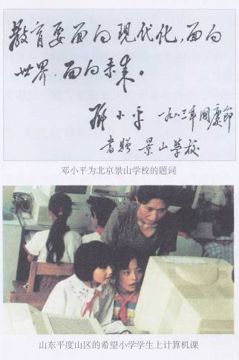
希望工程
1989年3月，由共青团中央、全国青联、全国学联和全国少工委联合创办的中国青少年发展基金会，在北京正式成立。这一年的10月30日，中国青少年发展基金会宣布建立“救助贫困地区失学少年基金”，这项救助活动被命名为“希望工程”。“希望工程的宗旨为：取诸社会，建立基金，公诸社会，造福孩子。“希望工程”的资助方式为：设立助学金，长期资助中国贫困地区品学兼优而又因家庭困难失学的孩子重返校园；为贫困乡村新盖、修缮小学校舍；为贫困乡村小学购置教具、文具和书籍。希望工程的实施范围是：我国农村贫困地区，重点是国家、省级贫困县。目前希望工程工作的重点是我国的西部地区。希望工程的目标是：改善办学条件，消除失学现象，配合政府完成普及九年制义务教育任务。“希望工程”首先资助河北涞源县桃木疙瘩村小学张胜利等13名失学少年。1990年4月，由中国青少年发展基金会等单位联合主办的“手拉手──全国城乡小伙伴携手救助贫困地区失学少年”的活动，掀起了“希望工程”的一个高潮。1990年5月，由中国青少年基金会援建的全国第一所“希望小学”在安徽省金寨县落成。1992年4月15日，中国青少年发展基金会在京隆重推出“希望工程──百万爱心行动”。其核心内容是：通过基金会和全国各级“希望工程”实施机构的牵线搭桥，使捐赠者与贫困地区的失学少年结对挂钩，建立直接联系，实行定向资助直至其小学毕业。这项计划标志着“希望工程”的升华。1994年1月，中国青少年基金会决定在全国实施“希望工程──1（家）+1助学行动”。1997年4月，中国青少年基金会为协助政府到本世纪末基本解决贫困人口的温饱问题和基本普及九年义务教育，郑重推出“希望工程国内最后一轮劝募行动”。希望工程实施以来，取得了极大成就，在海内外引起强烈反响。希望工程得到了以小平同志为首的老一辈革命家的热情肯定与赞赏，得到了党和政府各级领导的关心和支持。1990年9月5日，邓小平欣然命笔，为希望工程题写了名称。后来，他以“一个老共产党员”的名义先后两次向希望工程捐款，表达了对农村少年儿童的关怀和对基础教育事业的关注。截止1996年底，希望工程累计接受捐款9.78亿人民币，救助儿童154.9万名，资助建设希望小学3634所，希望工程不仅推动了中国贫困地区基础教育的发展，而且激发了全社会的重教意识，倡导了时代新风尚，推动了社会主义精神文明建设。
文革前17年的中国教育发展：
（1）建国后对旧有学校的接管和改造
建国之初，全国人民面临的任务是尽快恢复和发展国民经济，同时对旧教育体系实行接管和改造。中国人民解放军各地军事管制委员会按照中共中央的指示，首先接收了国民党遗留下来的各级公立学校，采取了“维持现状；立即开学”的办法。1950年12月，按照政务院《关于处理接收美国津贴的文化教育救济机关及宗教团体的方针的决定》，接管了受外国津贴的高等学校21所，中等学校514所，初等学校约1500所，收回了中国的教育主权。朝鲜战争爆发后，美国加紧了对中国的威胁与封锁，甚至冻结了中国在美国的财产。1950年底以后，开始首先接收和处理了接受美国津贴的学校，随后接受和处理了接受其他外国津贴的学校，收回自办。这极大地削弱了帝国主义对中国的文化侵略，维护了我国作为独立民主国家的教育主权。1952年9月以后，逐步将全国私立中小学全部由人民政府接办，改为公立。1956年这项工作基本结束时，共接办了私立中等学校1412所、小学8925所。还有65所的私立高等学校在1952年开始的院系调整中全部改为公办”。与此同时，进行了全面的教育改革。
（2）新教育体系的形成与发展
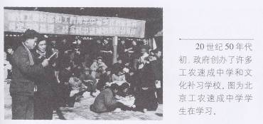
从1949年到1966年的17年，是我国从新民主主义革命时期向社会主义时期的过渡时期，开始建立新中国的教育体系。
1949年9月底通过的《中国人民政治协商会议共同纲领》指出：“中华人民共和国的文化教育为新民主主义的，即民族的、科学的、大众的文化教育”。有关教育体系的基本设想是：“有计划有步骤地实行普及教育，加强中等教育和高等教育，注重技术教育，加强劳动者的业余教育和在职干部教育，给青年知识分子和旧知识分子以革命的政治教育，以适应革命工作和国家建设工作的广泛需要”。1949年12月召开了第一次全国教育工作会议，着重讨论了改造旧教育、建立新教育的问题。1951年10月1日，政务院颁布了《关于改革学制的决定》，对我国各级各类学校作了明确的规定，它标志着我国社会主义学校制度的确立。此后，各级各类学校教育在数量上有了很大的增长。1957年同1953年相比，在校学生人数，普通学校中高等学校增长130.8%，中等学校增长125.2%，初等学校增长25.8%，幼儿园增长156.6%，盲聋哑学校达到0.8万人；成人学校中，高等学校增长1753.6%，中等学校的成人中学增长989.9%，初等学校增长355.8%，为社会主义改造和建设事业输送了大批专门人才和有文化的劳动者；在结构、体制、教育内容和方法等方面进行了根本性的改革，初步建立了社会主义教育制度，开始形成了社会主义教育体系。新建立的教育体系，在教育结构上，主要是推行了初等、中等教育的三轨制，即普通中小学、工农速成初中级学校和业余初中级学校同时并举的方针。高等教育改革主要是院系调整。类型上，将过去普通大学拆散，只设少数文、理两科的综合大学，其他则分别按工、农、林、医药、财经、政法、师范、体育、艺术、语言等学科。设置专门学院。通过调整，全国综合性大学由55所减为14所，工科院校则由18所增加到38所，师范院校有了大幅度增加，由原来的12所增加到37所。
建国后的17年，中国的教育工作虽然出现了失误，特别是“左”倾的错误，但在大部分时间内路线是正确的，取得了很大成绩。
文革后中国教育的发展状况
（1）教育体系的调整与重建（1977～1985年）
早在“文革”结束前的1975年邓小平就提出了教育整顿的问题。1977年8月，在科学和教育工作座谈会上，邓小平在《关于科学和教育工作的几点意见》（以下简称《几点意见》）中特别讲了关于教育制度和教育质量问题，其中涉及到教育体系恢复与重建等重大问题。1977年10月12日国务院批转教育部《关于1977年高等学校招生工作的意见》。文件规定招生的范围、文化水准、数量、标准等条件，恢复高考招生。1978年2月17日国务院转发了教育部《关于恢复和办好全国重点高等学校的报告》。至1979年底，全国共有重点高等学校90所。1978年1月18日教育部颁发《全日制中小学教学计划》，规定全日制中小学学制为10年制，中学为5年，小学5年。中学按初中3年，高中2年分段。1980年12月3日，中央决定中小学制准备逐步改为十二年制，但允许小学学制可以五年制和六年制并存，最终促成了“六、三、三”学制的恢复。同时，也着手进行“五、四、三”制的实验研究。到八十年代中期，我国教育体系的恢复与重建的使命基本完成，如何适应新的形势，建设中国特色的社会主义教育体系，就已成了不可回避的历史使命。
（2）开创中国特色的社会主义教育体系（1985年以后）
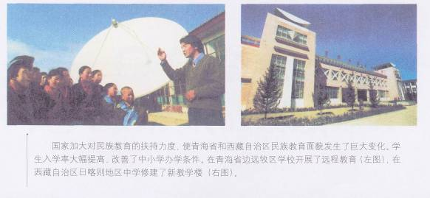
1984年10月，中共十二届三中全会通过了《中共中央关于经济体制改革的决定》，《决定》指出：“随着经济体制的改革，科技体制和教育体制的改革越来越成为迫切需要解决的战略性任务。”中共中央作出的关于教育体制改革的决定，明确提出教育体制改革的根本目的是提高民族素质，多出人才，出好人才。《决定》还在教育体制上提出了基础教育、中等教育、高等教育、教育领导等四方面的基本政策，促进了教育改革的步伐。各省、市、自治区分别制定了普及九年制义务教育的规划。1991年全国招收研究生3万人，普通高校招收本、专科学生62万人，比上年增长1.8%；中等职业技术学校在校学生633.2万人，占高中阶段在校学生总数1356万人的46.7%；全国初中在校学生3960.7万人，小学在校学生12164万人。7—11周岁小学学生学龄儿童入学率达97.9%。成人学历教育调整取得进展，多种形式的岗位培训蓬勃发展。这说明我国教育体系结构调整取得了相当大的成绩。1993年中共中央、国务院又颁发了《中国教育改革和发展纲要》，提出了20世纪90年代乃至21世纪初教育改革和发展的目标和任务。
科教兴国发展战略的制定
1978年3月召开的全国科学大会开幕式上，邓小平高瞻远瞩地提出了“科学技术是第一生产力”、“四个现代化关键是科学技术现代化”的英明论断。此后的一二十年间，他多次谈到经济工作时强调科技的重要作用。1991年，江泽民在中国科学技术协会第四次代表大会上，向全国发出了“把经济建设转移到依靠科技进步和提高劳动者素质轨道上来”的号召，并强调这一转移与中国共产党十一届三中全会的工作重点转移到经济建设上来具有同等重要的战略意义。1995年5月6日中共中央、国务院正式发布《中共中央、国务院关于加速科技进步的决定》。《决定》的核心内容是：提出了实施科教兴国战略，更进一步明确了科技工作“面向，依靠，攀高峰”的方针；强调当前紧迫而重要的任务是经济、社会发展向依靠科技进步和提高劳动者素质的轨道转移，加速科技成果向现实生产力转化；提出了符合世界科技进步潮流和中国国情的科技进步的几项重要原则；强调大力提高国家自主科技创新能力。依靠科技进步自己解决中国人民的丰衣足食；把高技术产业发展提到国民经济和国家产业政策的优先位置；确立了基础性研究工作的重要地位，明确了基础性研究要把为未来经济、社会发展提供动力和源泉作为首要目标；提出了建设跨世纪宏大科技队伍的一系列重大措施，提出了科技战线以弘扬“四种精神”为重点的精神文明建设的任务；提出了建立适应社会主义市场经济体制和科技自身发展规律的科技体制的改革目标，明确了今后科技体制改革的方向、重点和步骤；强调了要使企业逐步成为技术开发的主体；确定了到2000年研究开发经费占国内生产总值的比例达到1.5%的科技投入目标，提出了多层次、多渠道增加科技投入的几项重大措施。1995年5月26日，由中共中央、国务院召开的全国科学技术大会在北京隆重开幕，江泽民发表了重要讲话。此后，科教兴国的热潮开始在神州大地掀起。其中，中国科学院“创新工程试点”和教育部“面向21世纪教育振兴行动计划”是1998年中国政府“科教兴国”的两大战略举措。“科教兴国”战略开始进入重要的实施阶段。
插图说明

《1979年邓小平在黄山与大学生合影》
1979年7月11日，邓小平一行抵达黄山。次日晨，开始由慈光阁徒步登山，当晚住玉屏楼。13日，继续登山，在百步云梯下欣赏摩崖石刻时，遇到几位游山的复旦大学新闻系女大学生。邓小平与她们亲切交谈、合影，还在她们的学生证上留下签名。
